⑦あたたかい言葉かけ（小学校中学年）
ワークシート

（ ）年（ ）組 名前
れんしゅう①
場めん：体いくで，リレーのれんしゅうをしています。
グループたいこうリレーでAさんが，バトンをおとしてしまったので，
それまで１位だったチームが，さいかいになってしまいました。
Aさんはうんどうはにが手ですが，れんしゅうはがんばっていました。

あたたかいことばかけのれい
A ・・・・。
B （近づく）元気ないね。だいじょうぶ？
A ・・・・。
B れんしゅうがんばってたのに ざんねんだったね。ドンマイ！
A ・・・・。
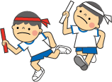
B うんどうにが手なのに，れんしゅうがんばってたよ。すごいなと思うよ。
A ・・・・
B こんどがんばろうね。

れんしゅう②
場めん：朝，学校に来たら、きのう、ぐあいがわるくて早びきしたBさんが来ています。今日も，あんまりぐあいはよさそうではありません。





⑦あたたかい言葉かけ（小学校中学年）
ふりかえりシート

（ ）年（ ）組 名前
れんしゅうをふりかえりましょう。
１
（１）できたポイントに○をつけましょう。
ポイント | １回目 | 話し合い | がんばりたいポイント | ２回目
①あい手に近づく |  | 話し合い
②あい手を見る |  | 話し合い
③「できごと・ようす  ＋やさしいことば」 |  | 話し合い
☆（ ） |  | 話し合い
（２）２回目にがんばりたいポイントに○をつけましょう。
または，☆に新しくポイントを作ってもいいですよ。
今日の学しゅうをふりかえりましょう。
２
（１）学しゅうにすすんでさんかできましたか。
できた
だいたいできた
あまりできなかった
できなかった

（２）あたたかいことばかけのポイントがわかりましたか。
わかった
だいたいわかった
あまりわからなかった
わからなかった

（３）あたたかいことばかけのポイントに気をつけてれんしゅうできましたか。
できた
だいたいできた
あまりできなかった
できなかった

（４）学しゅうをふりかえり感じたことを書きましょう。
⑦あたたかい言葉かけ（小学校中学年）
チャレンジシート

（ ）年（ ）組 名前
あたたかいことばかけをして友だちと もっと なかよしになろう！
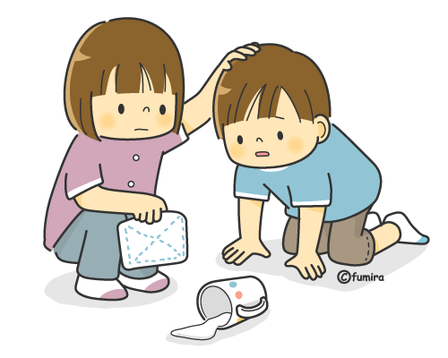
【あたたかいことばかけのポイント】
- あい手に近づく。
- あい手を見る。
- 「できごと・ようす＋気もち」でことばをかける
④ （ ）
）

チャレンジ１：朝の会の｢ほめほめタイム｣をふりかえりましょう。
月/日 | / | / | /
ほめたあい手
ポイントをつかって あたたかいことばかけをすることができたか。できたポイントのかず
３～４こ◎，１～２こ○，０こ△
チャレンジ２：ポイントを使ってあたたかいことばかけをしたことをきろくしましょう。
月/日 | / | / | /
あたたかいことばをかけたあい手
ことばをかけた場めん
★チャレンジ週間をふりかえり思ったことを書きましょう。
友だちがこまっているとき，友だちのぐあいがわるいとき など


